正版Windows、Office软件及激活客户端下载使用指南

一、下载与安装
- 在校园网内访问“正版软件服务平台”（zbrj.hrbeu.edu.cn），点击“软件下载”中相应项目，使用统一身份认证帐号登录后，下载微软正版软件资源及正版软件激活客户端，获取安装文件。
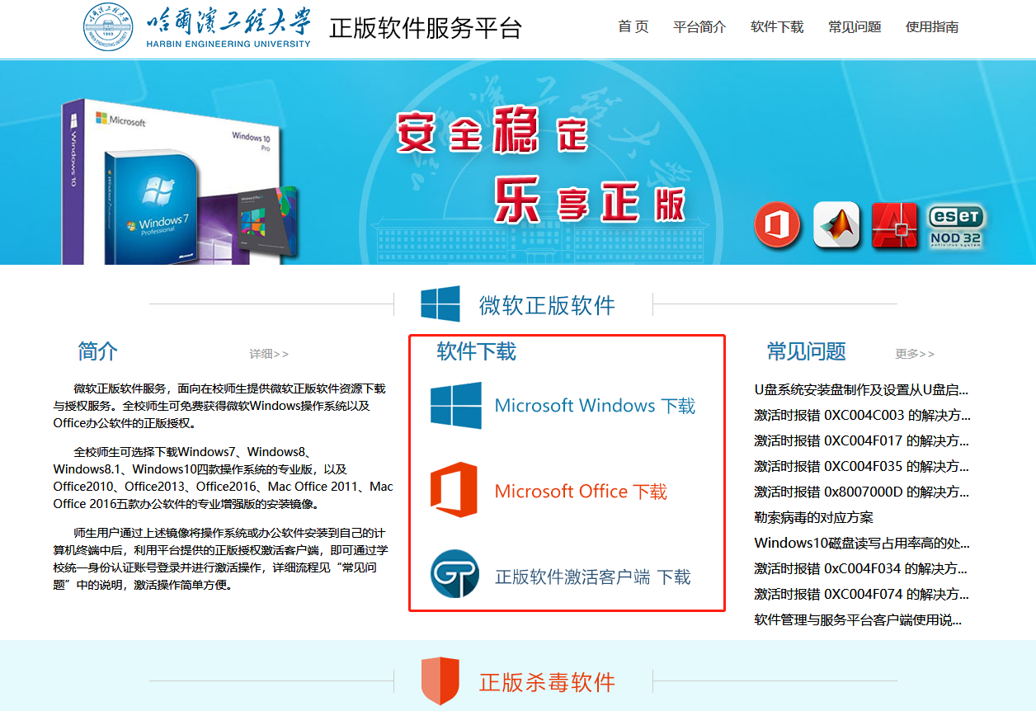
- 正版操作系统及办公软件安装完毕后，双击“正版软件激活客户端”安装文件 setup.exe进行安装，选择“是”后进入安装向导，点击“下一步”。
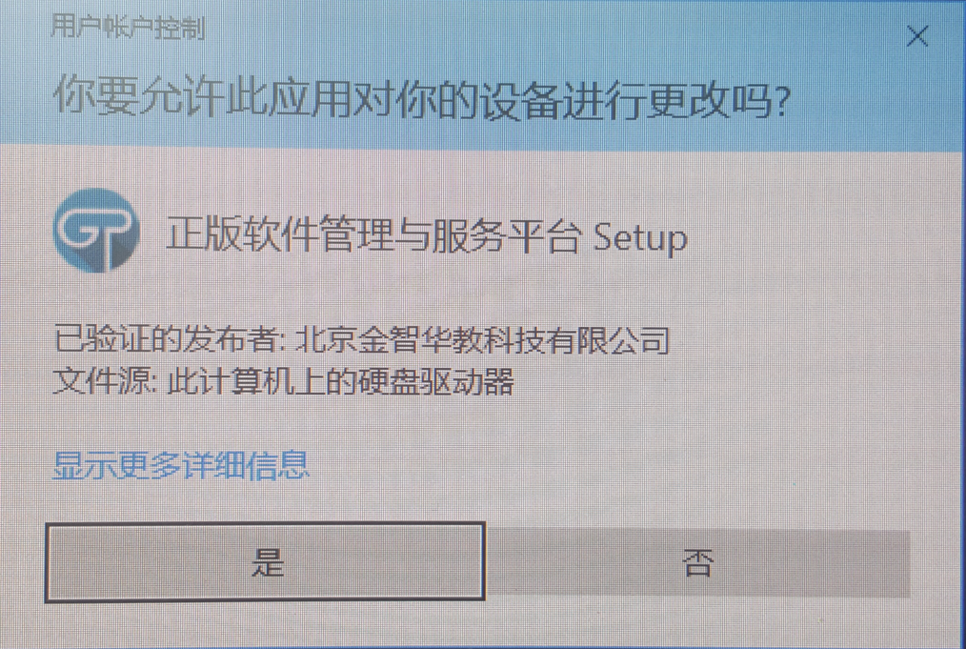
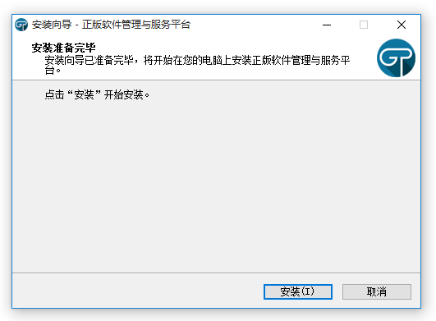
- 选择安装位置，点击”下一步 ”。
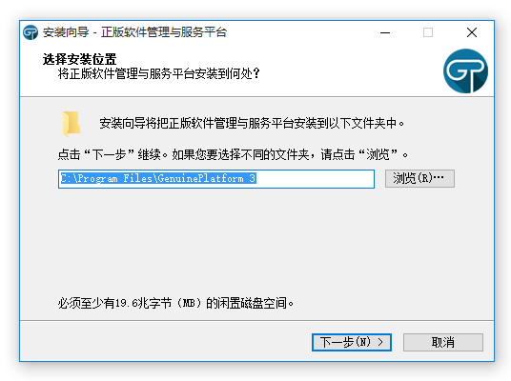
- 选择快捷方式位置，点击“下一步”。
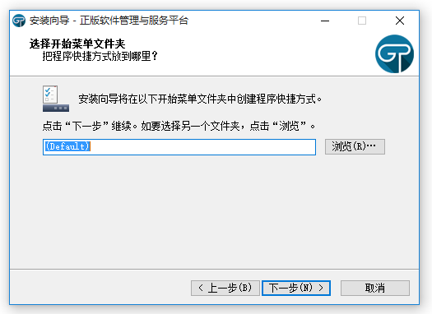
- 点击”安装”开始安装。
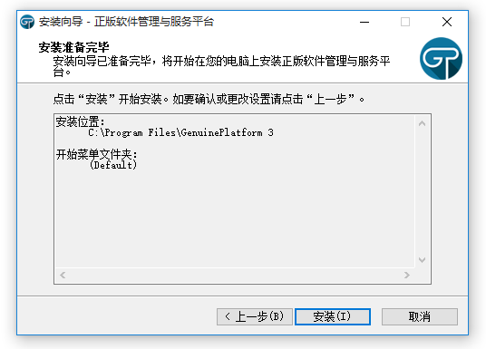
- 完成安装，如需要自动运行客户端，请勾选“正版软件管理服务平台v3.0.2.8”。
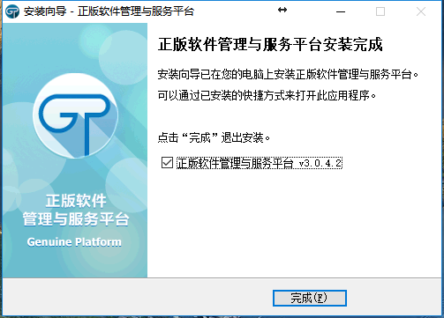

二、客户端登录
1）在登录界面输入统一身份认证的账号和口令，点击“登录”。
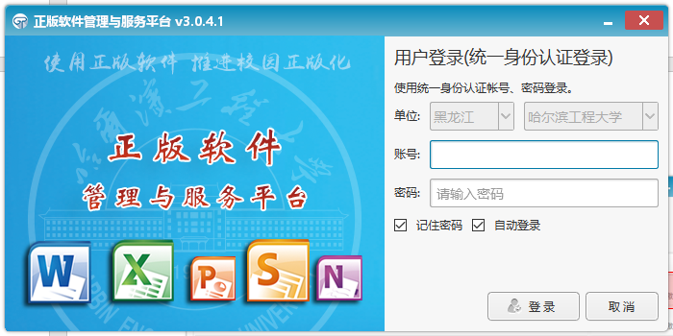
2）客户端只能在校园网环境下使用。

三、正版软件激活
1）在屏幕右下角找到客户端图标，右键点击弹出下图，点击”软件激活管理”打开“软件激活管理”窗口。
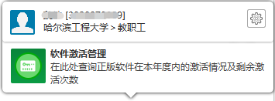
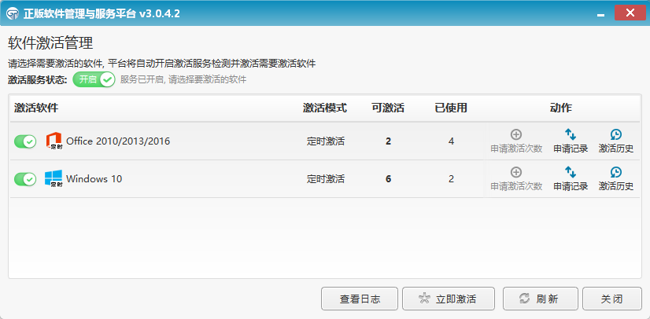
可激活 – 正版软件在本自然年度内还可以激活多少次。
已使用 – 正版软件在本自然年度内已经激活了多少次。
2）在“软件激活管理面板”上，点击软件对应的按钮，开启激活服务状态，平台将自动检测并激活需要激活软件，也可以点击“立即激活”按钮立即激活软件。
3）客户端每间隔1个小时会检测一次激活状态，若定时激活的软件状态为未激活，客户端会自动对其激活。
4）只要在“软件激活管理”面板打开需要要激活的软件对应的状态按钮，在关闭客户端的状态下，平台也会检查软件的激活状态，并进行激活。

